МИНИСТЕРСТВО
СТРОИТЕЛЬСТВА
НОВОСИБИРСКОЙ ОБЛАСТИ

ПРИКАЗ

_____________ | № _______
г. Новосибирск

О внесении изменений в правила землепользования и застройки
Евсинского сельсовета Искитимского района
Новосибирской области

В соответствии со статьями 31-33 Градостроительного кодекса Российской Федерации, руководствуясь Законом Новосибирской области от 18.12.2015 № 27-ОЗ «О перераспределении полномочий между органами местного самоуправления муниципальных образований Новосибирской области и органами государственной власти Новосибирской области и внесении изменения в статью 3 Закона Новосибирской области «Об отдельных вопросах организации местного самоуправления в Новосибирской области», постановлением Правительства Новосибирской области от 29.02.2016 № 57-п «Об установлении Порядка взаимодействия между органами местного самоуправления муниципальных образований Новосибирской области и министерством строительства Новосибирской области при реализации ими перераспределенных полномочий», приказом министерства строительства Новосибирской области от 25.02.2021 № 123 «О подготовке проекта внесения изменений в правила землепользования и застройки Евсинского сельсовета Искитимского района Новосибирской области», с учетом заключения комиссии по подготовке проектов правил землепользования и застройки поселений, входящих в состав Новосибирской агломерации Новосибирской области от _______ п р и к а з ы в а ю:
1. Внести в правила землепользования и застройки Евсинского сельсовета Искитимского района Новосибирской области, утвержденные приказом министерства строительства Новосибирской области от 09.08.2019 № 481 «Об утверждении правил землепользования и застройки Евсинского сельсовета Искитимского района Новосибирской области», следующие изменения:
1) пункт 26 главы 7 дополнить абзацем следующего содержания:
«В случае внесения изменений в правила землепользования и застройки в целях реализации решения о комплексном развитии территории, в том числе в соответствии с частью 5.2 статьи 30 Градостроительного кодекса Российской Федерации, такие изменения должны быть внесены в срок не позднее чем девяносто дней со дня утверждения проекта планировки территории в целях ее комплексного развития.»;
2) в пункте 27 главы 7 слова «30 (тридцати)» заменить словами «25 (двадцати пяти)»;
3) в пункте 28 главы 7 слова «30 (тридцати)» заменить словами «25 (двадцати пяти)»;
4) в пункте 40 главы 11 слова «Министерства экономического развития Российской Федерации от 01.09.2014 № 540» заменить на слова «Федеральной службы государственной регистрации, кадастра и картографии от 10.11.2020 № П/0412»;
5) приложение № 1 листы № 1, № 2, № 3 изложить в редакции согласно приложению № 1 к настоящему приказу;
6) приложение № 2 лист № 1 изложить в редакции согласно приложению № 2 к настоящему приказу.
2. Установить перечень территориальных зон Евсинского сельсовета Искитимского района Новосибирской области, сведения о которых подлежат исключению из Единого государственного реестра недвижимости (приложение № 3).
3. Утвердить сведения о территориальных зонах объектов недропользования (ПН), объектов железнодорожного транспорта (ТЖ), сельскохозяйственного использования (Си), перечень координат характерных точек границ этих территориальных зон в системе координат, используемой для ведения Единого государственного реестра недвижимости (приложение № 4).
4. Управлению архитектуры и градостроительства министерства строительства Новосибирской области (Тимонов Д.С.):
1) совместно с отделом информационного обеспечения министерства строительства Новосибирской области (Ибрагимов Г.Г.) опубликовать настоящий приказ на официальном сайте министерства строительства Новосибирской области в информационно-телекоммуникационной сети Интернет в течение пяти рабочих дней со дня принятия настоящего приказа;
2) направить экземпляр настоящего приказа в администрацию Искитимского района Новосибирской области в течение пяти рабочих дней со дня принятия приказа для опубликования информации о принятии настоящего приказа в средствах массовой информации с указанием в публикации сведений о размещении на официальном сайте министерства строительства Новосибирской области в информационно-телекоммуникационной сети Интернет.

Министр | И.И. Шмидт

Е. Н. Гальянова
319 64 42

Приложение № 1
к приказу министерства строительства
Новосибирской области
от _______ № ________

«Приложение № 1 лист № 1 к правилам землепользования и застройки Евсинского сельсовета Искитимского района Новосибирской области от 09.08.2019 № 481

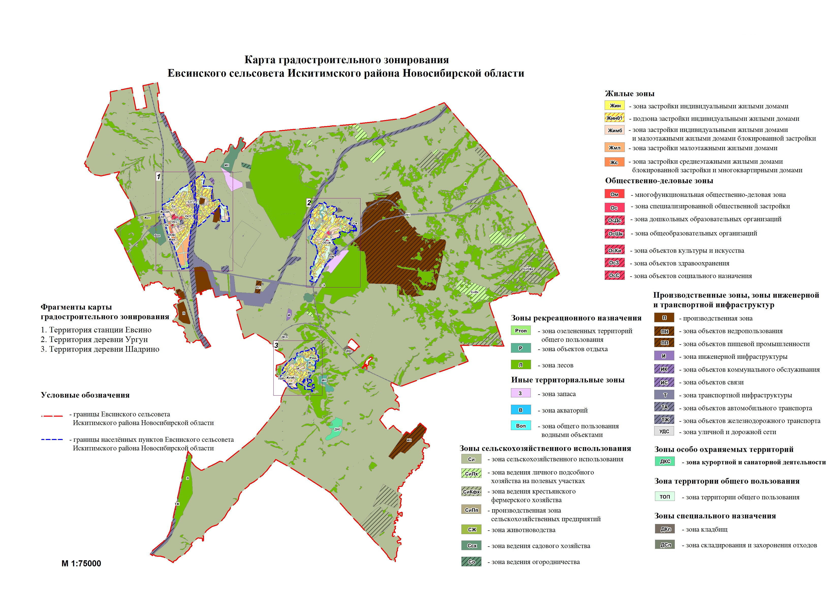»
Приложение № 1
к приказу министерства строительства
Новосибирской области
от _______ № ________

«Приложение № 1 лист № 2 к правилам землепользования и застройки Евсинского сельсовета Искитимского района Новосибирской области от 09.08.2019 № 481
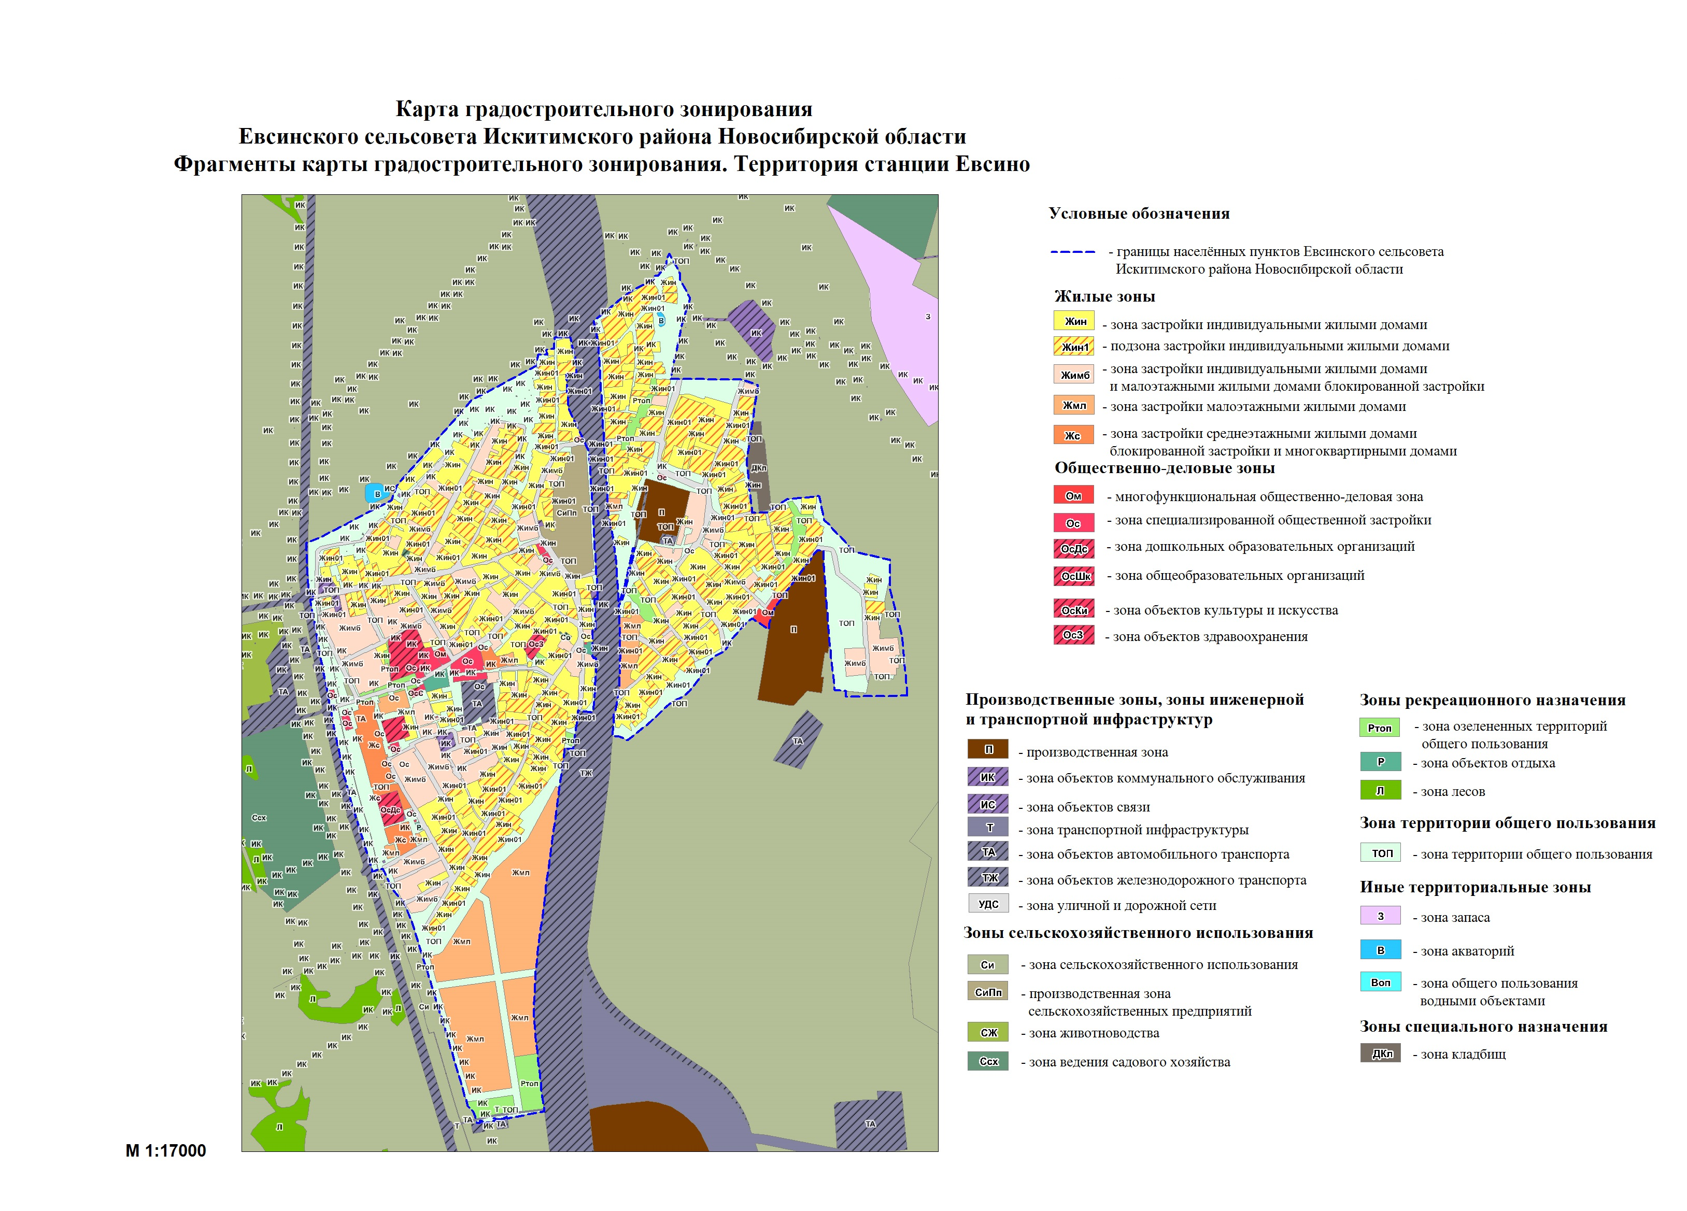»

Приложение № 1
к приказу министерства строительства
Новосибирской области
от _______ № ________

«Приложение № 1 лист № 3 к правилам землепользования и застройки Евсинского сельсовета Искитимского района Новосибирской области от 09.08.2019 № 481
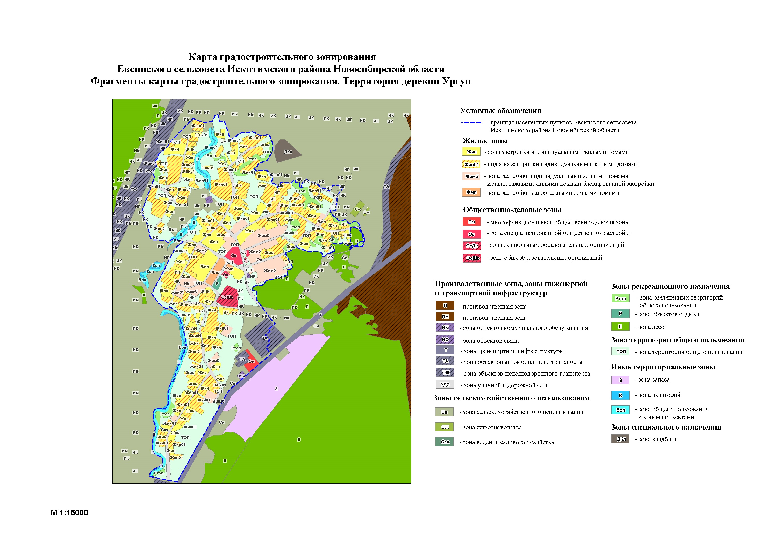»

Приложение № 2
к приказу министерства строительства
Новосибирской области
от _______ № ________

«Приложение № 2 лист № 1 к правилам землепользования и застройки Евсинского сельсовета Искитимского района Новосибирской области от 09.08.2019 № 481

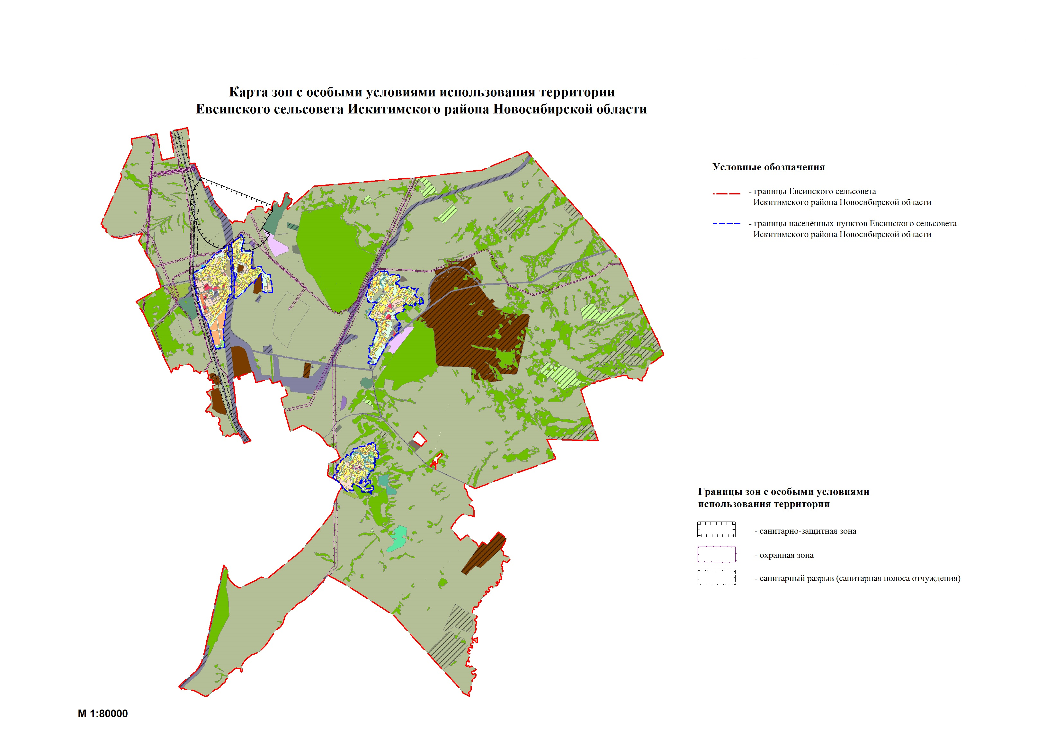»
Приложение № 3
к приказу министерства строительства
Новосибирской области

от _________ № ________

Перечень территориальных зон Евсинского сельсовета Искитимского района Новосибирской области, сведения о которых подлежат исключению из Единого государственного реестра недвижимости

№  п/п | Учетный номер | Кодовое обозначение | Наименование
1 | 2 | 3 | 4
1 | 54:07-7.124 | (ПН) | Часть зоны объектов недропользования
2 | 54:07-7.17 | (ТЖ) | Часть зоны объектов железнодорожного транспорта

Приложение № 4
к приказу министерства строительства
Новосибирской области

от _________ № ________

Сведения о территориальных зонах объектов недропользования (ПН), объектов железнодорожного транспорта (ТЖ), сельскохозяйственного использования (Си), перечень координат характерных точек границ этих территориальных зон в системе координат, используемой для ведения Единого государственного реестра недвижимости

